Propozycja zabaw i zadań na dzisiejszy dzień

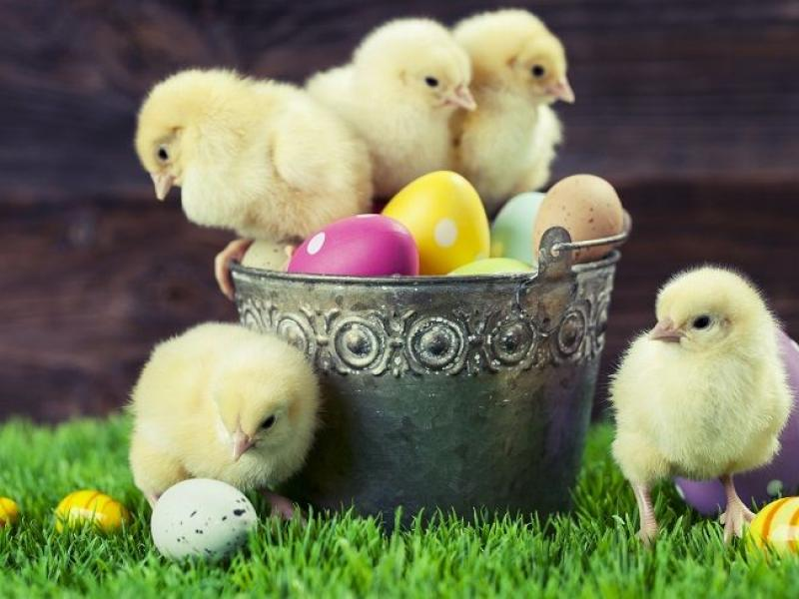

Liczymy kurczątka

- Powitanka rymowanka
„Mało nas, mało nas
chodźcie do nas wszyscy wraz.
Krok do przodu i krok w tył,
żeby dzień wesoły był”.

- WIELKANOCNY ZAJĄCZEK
Zadanie 1.
Otóż, kiedy siedziałem u was wieczorem, zauważyłem, że macie nierozwiązane zagadki. Proszę, abyście je rozwiązali razem z rodzicami

- Rozwiązywanie zagadek.
Co to za gałązka,  co kotków ma bez liku  i chociaż nie zamruczy  miła jest w dotyku? | Jeden taki dzień  w całym roku mamy,  że gdy nas obleją,  to się nie gniewamy.
Ukrywa w Wielkanoc słodkości różne,  więc każde dziecko na niego czeka.  Zobaczyć go jednak – wysiłki to próżne,  bo on susami – kic! Kic! Ucieka. | Mały, żółty ptaszek  z jajka się wykluwa,  zamiast piór ma puszek,  więc jeszcze nie fruwa.

- Obejrzenie krótkiego filmu dotyczącego „ Tradycji Wielkanocnych”
https://www.youtube.com/watch?v=giRwxyKTXcg

- Proponujemy dla chętnych wykonać wianuszek wielkanocny z dostępnych w domu materiałów. Przesyłamy propozycję .
https://www.youtube.com/watch?v=WkXhLIrA9Sc

- Kolorowanie według własnego pomysły
